SVEUČILIŠTE U ZAGREBU

Fakultet elektrotehnike i računarstva

Predmet: Teorija informacije (34315)

Ak. godina: 2012./2013.

Predavač: doc.dr.sc. Željko Ilić

Zadatak

/22. listopada 2012./

**Zadatak /zi_15/:**

Mjerni uređaj mjeri napon čija je funkcija gustoće vjerojatnosti zadana jednadžbom



Uređaj može prikazati samo cijele brojeve i polovine, koji su zaokruženi na prvi veću vrijednost (npr. 1,2V se zaokružuje na 1,5 V, a 1,9 V se zaokružuje na 2,0 V). Ako se napon uzorkuje svakih 10 ms, koliki je ukupni srednji sadržaj informacije generiran za jednu minutu?

*Rješenje:*

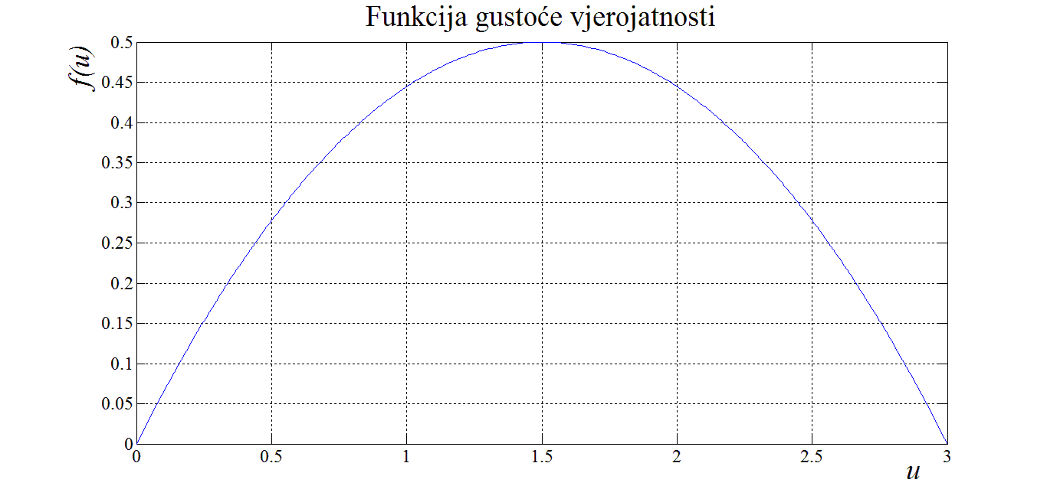

1 min= 60 s= 60000 ms

Ukupan broj uzoraka: *N=*6000 $\frac{uzorak}{minuta}$

$\int_{0}^{3}{f\left(u\right)du=}\int_{0}^{3}{a∙u∙\left(3-u\right)du=a∙\int_{0}^{3}{u∙\left(3-u\right)du=a∙\frac{9}{2}=1}}$*→ $a=\frac{2}{9}$*

*p*(0.5) *= p*(3) *= $\int_{0}^{0.5}{a∙u∙\left(3-u\right)=\frac{2}{27}}$*

*p*(1) *= p*(2.5) *= $\int_{0.5}^{1}{a∙u∙\left(3-u\right)= \frac{5}{27}}$*

*p*(1.5) *= p*(2) *= $\int_{1}^{1.5}{a∙u∙\left(3-u\right)= \frac{13}{54}}$*

*H*(*u*)*= - $\sum_{i=1}^{n}{{p(u}_{i})}∙log⁡({p(u}_{i}))$*

*H*(*u*)*= - (* 2 $∙p\left(0.5\right)∙\log\left(p\left(0.5\right)\right)+2∙p\left(1\right)∙\log\left(p\left(1\right)\right)+2∙p\left(1.5\right)∙\log\left(p\left(1.5\right) \right) )$

*H*(*u*)*=* 2.45 $\frac{bit}{simbol}$

Ukupni srednji sadržaj:

$$H_{uk}(u)=2.45\frac{bit}{uzorak} ∙6000 \frac{uzorak}{minuta}=14700 \frac{bit}{minuta}$$